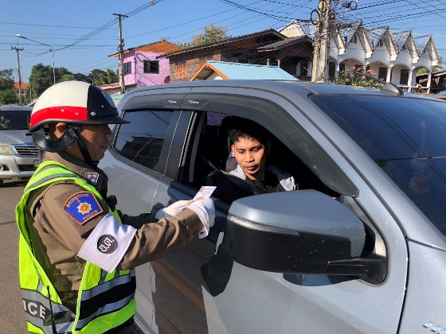
ผลการปฏิบัติงานด้านการจราจร สภ.ฟากท่า ประจำเดือน มกราคม 2567
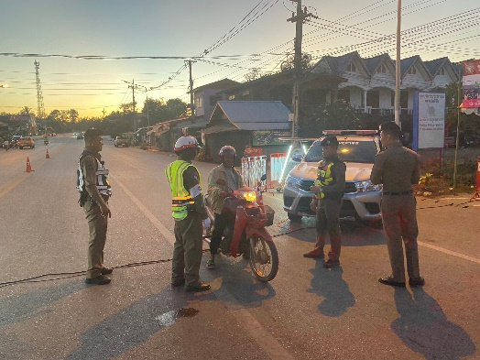

วันที่ 1 – 4 มกราคม 2567
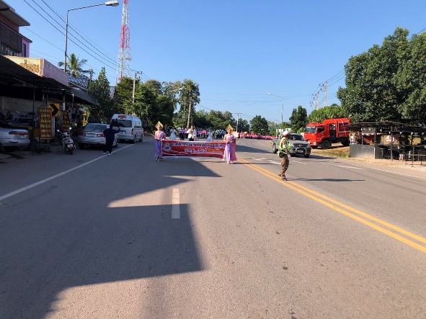
จราจรฟากท่า อำนวยความสะดวกการจราจรและกวดขันวินัยจราจรในช่วงเทศกาลปีใหม่ 2567
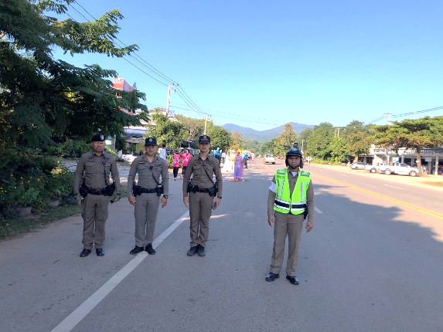

วันที่ 25 มกราคม 2567
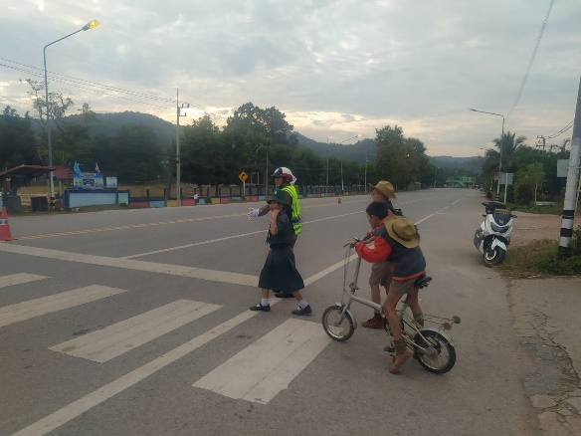
จราจรฟากท่าอำนวยความสะดวกการจราจรขบวนนักกีฬากลุ่มโรงเรียนประถมศึกษาอำเภอฟากท่า
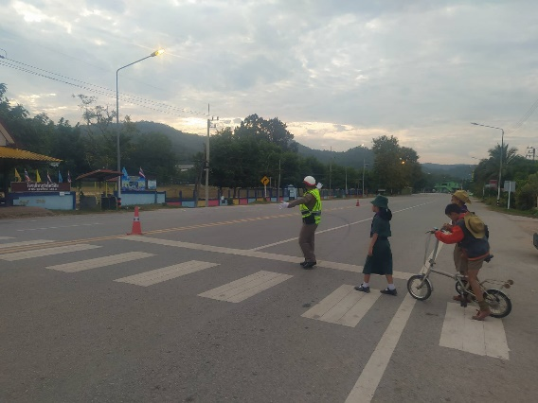

ร.ต.อ.ศิริพงษ์ บุญปั๋น รอง สวป.ฯอำนวยความสะดวกการจราจรหน้าโรงเรียนวัดโพธิ์ชัย

